Erasmus+projekt No stress, no mess: Kvalitetnije suočavanje učitelja sa stresom u razredu i poboljšanje razredne klime u radu s učenicima s većim teškoćama u razvoju
Djelatnice Centra za odgoj i obrazovanje Čakovec prikupljale europska znanja i vještine
Erasmus tim Centra za odgoj i obrazovanje Čakovec je uspješnom prijavom na Erasmus+ natječaj osigurao financiranje projektnih aktivnosti sa svrhom unaprjeđenja rada s učenicima s teškoćama u razvoju, polaznicima Centra. Ciljevi projekta pod nazivom No stress, no mess: Kvalitetnije suočavanje učitelja sa stresom u razredu i poboljšanje razredne klime u radu s učenicima s većim teškoćama u razvoju (broj projekta: 2023-1-HR01-KA122-SCH-000131136 ) bili su sprečavanje daljnjeg profesionalnog sagorijevanja odgojno-obrazovnih djelatnika, upoznavanje s metodama i strategijama prilikom iskazivanja nepoželjnih ponašanja učenika s autizmom te načini oblikovanja okruženja poticajnog za učenje. Mobilnosti djelatnica, kao temeljne projektne aktivnosti, ostvarene su tijekom listopada i studenog 2023. Deset djelatnica – edukacijske rehabilitatorice, logopetkinje, socijalna pedagoginja, psihologinja i ravnateljica Centra sudjelovale su u deset različitih tečajeva u organizaciji Europass Teacher Academy u Barceloni i Firenci.
U Firenci su od 9.do 14.10.2023. boravile Ana Kraljić i Valentina Babić. Uključile su se u tečajeve pod nazivima Designing Inclusive Learning Environments to Support all Students i Social and Emotional Learning (SEL) for Successful Schools. Iz Italije su, osim prekrasnih dojmova o talijanskoj kulturi, ponijele i iskustva kako na kreativan način produbiti svoja znanja i vještine koje se odnose na rad s djecom i mladima kroz praktične primjere i vježbe, razumijevanje tzv. „SEL“ okruženja te promišljanje zašto su asertivnost, učinkovita komunikacija, empatija, samosvijest, postavljanje zdravih granica i učinkovito donošenje odluka ključni za dobar, ispunjen i uspješan život. Spoznale su da ključ dobrog/konstruktivnog poučavanja leži u školskom okruženju koje potiče, podržava i modelira emocionalnu i socijalnu inteligenciju. Upoznale su se s novim metodama poučavanja koje omogućuju uključivanje svih učenika u nastavni proces bez obzira na stil učenja, koje se, uz određenu prilagodbu, mogu primijeniti i u radu s učenicima s većim teškoćama u razvoju.
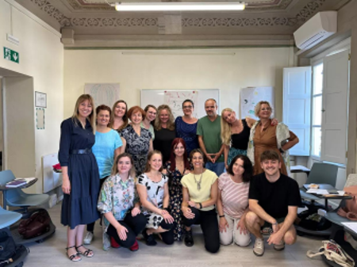
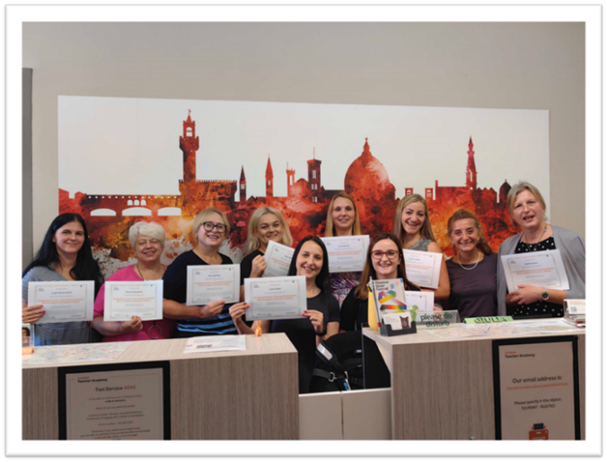

Tjedan dana boravka u Barceloni (od 9.do 15.10.2023.) su Dragica Benčik, Adriana Kolman, Tatjana Žižek i Dinka Žulić iskoristile da steknu nova iskustva i razmijene postojeća s kolegama iz ostalih europskih zemalja uključenih u tečajeve pod nazivima Coaching and Mentoring to Support Teachers, Traditional Arts and ICT Art Tools for Teaching your Subjects and Promoting Life Skills, Stress Management and Recognition: Key Strategies for Teachers te Team Building for School: Play and Fun, Building Educators’ Communities. Tečajevima su unaprijedile svoja znanja i vještine vezane za mentoriranje učitelja u školskom okruženju u čemu je ključan razgovor tijekom kojeg učitelju treba pružiti podršku u samorefleksiji i samoprocjeni te mu dati konstruktivne, formativne povratne informacije koje će mu omogućiti unapređenje rada u razrednom okruženju te doprinijeti pozitivnoj školskoj klimi. Naučile su integrirati uporabu tradicionalnih umjetničkih tehnika ( slikanje, crtanje, pisanje) i ICT alate u svoje poučavanje. Prikazane tehnike pomogle su im da otkriju i razviju svoju kreativnost i dale im nove ideje kako potaknuti kreativnost kod učenika s teškoćama. Upoznale su i koristile praktične alate za upravljanje stresom u obrazovnim okruženjima te na konkretnim primjerima učile kako pomoći učenicima i učiteljima da se nose sa školskim stresom kroz vježbe opuštanja, disanja, usredotočene svjesnosti i načela pozitivne psihologije. Stekla su uvid u korištenje novih učinkovitih alata i strategija za suočavanje sa stresom te njihovu primjenu kroz učenje izvan učionice, u okruženju u zajednici. Osvijestile su važnost team building aktivnosti u ostvarivanju suradnje i zajedničkog rješavanja problema te atmosfere zajednice, tolerancije i timskog duha. Posebno ih je oduševilo što je u sklopu tečaja bilo organizirano i upoznavanje Barcelone te katalonske i španjolske kulture i tradicije.
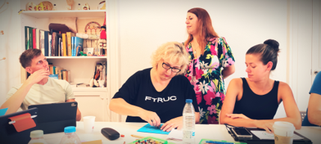

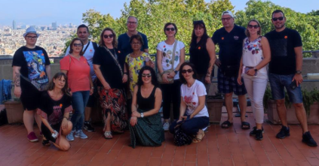
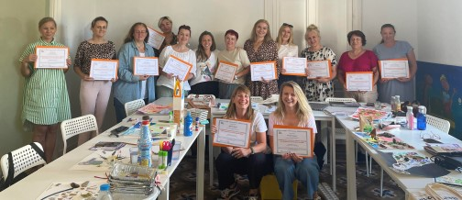

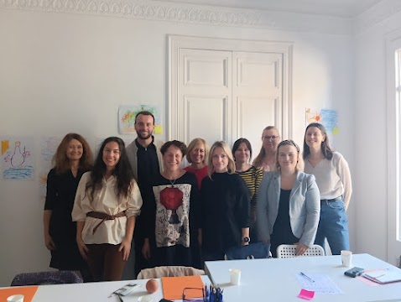
U posljednjem terminu, od 30. listopada do 4. studenog, također u Barceloni, boravile u Laura Barat, Damira Braniša, Anita Marciuš i Anja Slovenc. Njihovi tečajevi su bili Classroom Management Solutions for Teachers: New Methodologies, Effective Motivation, Cooperation and Evaluation Strategies; Successful Strategies for Teaching Students with Special Needs in Every Classroom, Design the positive: Positive Thinking, Positive communication and Positive School Places i We Are All Special: Inclusion and Support for Students with Special Needs In and Out of the Classroom. Na tečajevima su proširile svoja znanja o učinkovitijem upravljanju razredom i upoznale se s najnovijim tehnikama i alatima koji im mogu u tome pomoći. Dobile su uvid u nastavne metode i digitalne alate koji doprinose aktivnom uključivanju učenika s razvojnim teškoćama u nastavni proces i jačanju pozitivne klime u razredu. Produbile su svoja znanja o poticanju komunikacije, socijalne interakcije i poželjnih oblika ponašanja u razredu. Raspravljale su i o primjeni teorijskih znanja o različitim vrstama razvojnih poremećaja poput poremećaja iz spektra autizma te ADHD-a u kreiranju podrške za djecu s ovim poremećajima. Imale su prilike pisati plan podrške, spojiti simptome s različitim teorijama, osvijestiti koliko su grafički simboli apstraktni te koliko je zapravo teško kreirati odgovarajući oblik potpomognute komunikacije. Fokusirajući se na konstruktivne načine komunikacije, tečajevi su im omogućili bolje razumijevanje načina uspostavljanja povezanosti i razumijevanja s drugima na izuzetno pozitivan način. Pružena su im konkretna i praktična rješenja za rješavanje konflikata kroz pozitivnu komunikaciju. Naučile su kako prepoznati potencijalne nesuglasice i riješiti ih na prihvatljiviji način. Kroz razne vježbe, simulacije i primjere iz stvarnog života, dobile su priliku primijeniti naučeno odmah i vidjeti konkretnu razliku u svojoj komunikaciji. Na taj način, ova edukacija nije samo obogatila njihov način komuniciranja, već je postavila temelje za izgradnju harmoničnijih odnosa i produktivnijeg okruženja.
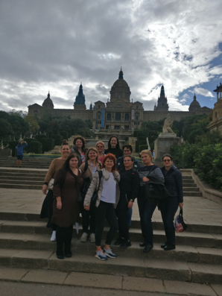
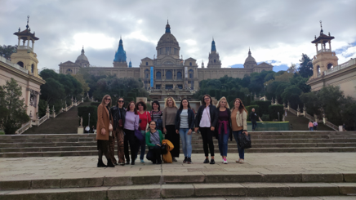
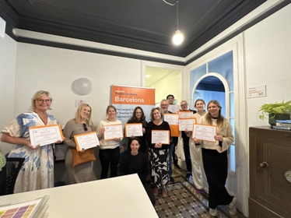

Svoje dojmove, nova znanja i iskustva su kroz predavanja i radionice članice projektnog tima po povratku podijelile s ostalim kolegama iz Centra, kao i na županijskim stručnim vijećima- logopeda, edukacijskih rehabilitatora, psihologa, socijalnih pedagoga, voditelja školskih preventivnih programa, ravnatelja posebnih ustanova te na 30. godišnjoj konferenciji hrvatskih psihologa. Praktične primjere novih metoda rada te suočavanja sa stresom i izazovnim ponašanjima učenika prikazale su i na stručnim aktivima u nastojanju da što veći broj učitelja unaprijedi svoje kompetencije u radu s učenicima s teškoćama u razvoju uz sprečavanje profesionalnog sagorijevanja, što su bili i ciljevi projekta.
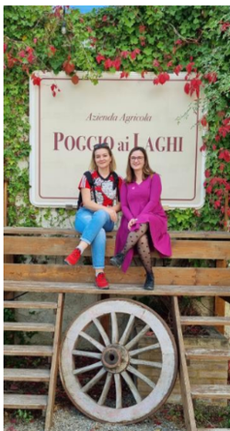
Sve djelatnice Centra uključene u mobilnosti u okviru projekta govore o osobnom i profesionalnom osnaživanju. Dodatnu vrijednost cijelom doživljaju daje porast osobnog samopouzdanja kroz situacije snalaženja u novoj sredini, putovanja i komunikaciju na engleskom jeziku. Zaključuju da mobilnost odgojno-obrazovnih djelatnika daje veliki poticaj za njihovu daljnju kreativnost i nadahnuće u poslu. Ovo iskustvo im je pomoglo da izađu iz svojih okvira, uđu u nepoznato i novo i uvjere se da granice osobnog i profesionalnog rasta ne postoje.
